Описание дополнительных переменных, используемых в стандартных шаблонах конструкций поперечных профилей
В данном разделе представлены некоторые стандартные шаблоны конструкций поперечных профилей. Также перечислены наименования дополнительных переменных используемых для задания различных параметров конструкций. Работа с дополнительными переменными была подробно описана ранее в соответствующем разделе.
Некоторые из нижеописанных шаблонов отсутствуют в стандартной комплектации программы. При необходимости их можно скачать с официального сайта разработчиков программы, в данном разделе Форума: http://topomatic.ru/forum/showthread.php?t=6451
Шаблон для 1-ой и 2-5 категории (2 слоя основания): ,
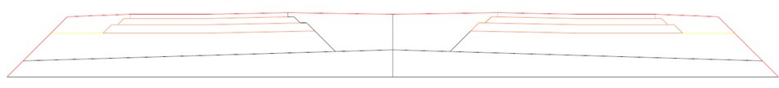рис.1
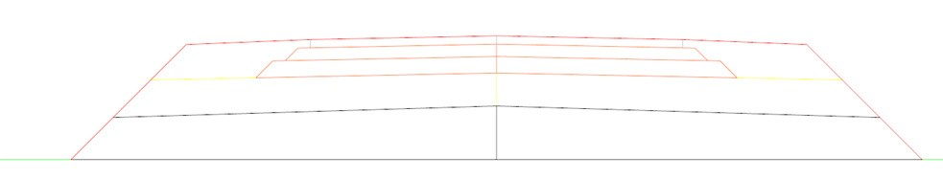рис.2
Используемые дополнительные переменные в шаблоне:
- V1 – Толщина второго слоя основания.
Толщина второго слоя основания откладывается от общей толщины основания, заданной в таблице Параметры конструкции на вкладке Конструкция
- V2 – Уширение 2-ого слоя основания.
Шаблон для дорог корытного типа, без разделительной полосы, с тротуарами, бермами и возможностью задания трехслойного покрытия:
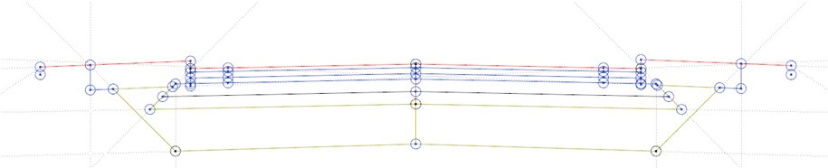рис.3
Используемые дополнительные переменные в шаблоне:
- V1 -толщина первого слоя покрытия;
- V2 - толщина второго слоя покрытия.
Толщина третьего слоя а/б получается вычетом V1 и V2 из общей толщины покрытия заданной в мастере создания верха проектной конструкции.
- V4/ V5 -ширина тротуара слева/справа;
- V6/ V7 -толщина конструкции тротуара слева/справа;
- V8/ V9 -уклон тротуара слева/справа;
- V10/ V11- уклон бермы слева/справа;
- V12/ V13 -ширина бермы слева/справа;
- V14/ V15 -толщина укрепления бермы.
Шаблон для дорог корытного типа, с тротуарами, газонами, бермами и возможностью задания трехслойного покрытия:
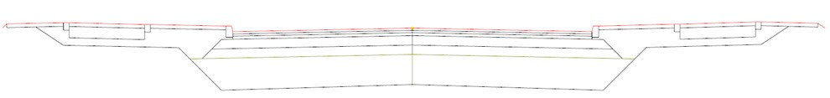рис.4
Используемые дополнительные переменные в шаблоне:
- V1 – толщина первого слоя покрытия;
- V2 – толщина второго слоя покрытия;
- V3/ V4 – ширина/уклон газона справа;
- V5/V6 – ширина/уклон тротуара справа;
- V7 – толщина покрытия тротуара справа;
- V9/ V10 – ширина/уклон газона cправа;
- V8 – толщина основания тротуара cправа;
- V11 – толщина подстилающего слоя под тротуарами;
- V12/V13 – ширина/уклон газона cлева;
- V14/V15 – ширина/уклон тротуара слева;
- V18/V19 – ширина/уклон газона слева;
- V16 – толщина покрытия тротуара слева;
- V17 – толщина основания тротуара слева.
Шаблон для дорог 1-ой категории, проезжие части которого, привязаны к собственным продольным профилям и смещениям
рис.4
Особенность работы шаблона:
Положение проезжих частей (левой и правой), а именно узлы низа бортового камня разделительной полосы, завязаны на профиля и смещения (1-й левый и 1-й правый). Ширины и уклоны разделительной полосы (слева и справа) определяются по факту, в зависимости от положения профилей (1-ого левого, 1-ого правого и проектной оси). Ширины и уклоны основных полос и обочин, конструкция, задаются в таблице Параметры конструкции на соответствующих вкладках.
!Внимание, ширины и уклоны разделительной полосы в таблице Параметров конструкции должны быть не заданы, либо равны нулю. Вращение на вираже возможно только относительно внутренних кромок!
Используемые дополнительные переменные в шаблоне:
- V1 – толщина второго слоя основания.
Толщина второго слоя основания откладывается от общей толщины основания заданной в таблице Параметры конструкции на вкладке Конструкция
- V2 – уширение 2-ого слоя основания.
Следующий раздел: Мастер формул

